**SUPERVISION DE CLIMATISEURS EN SALLE DE SERVEUR**

**Rapport de projet numéro 13 : Semaine du 04/03/19 au 10/03/19**

Cette semaine nous avons fait un shéma de câblage pour nos capteurs et nous avons commencé à chercher des programmes en C ou Python pour pouvoir programmer nos capteurs. Nous allons commander nos composants pour ensuite les tester sur rapsberry et voir si cela fonctionne. Quand nous auront fait cela pour une raspberry nous pourront cloner le tout pour pouvoir placer des raspberry un peu partout dans la salle serveur.

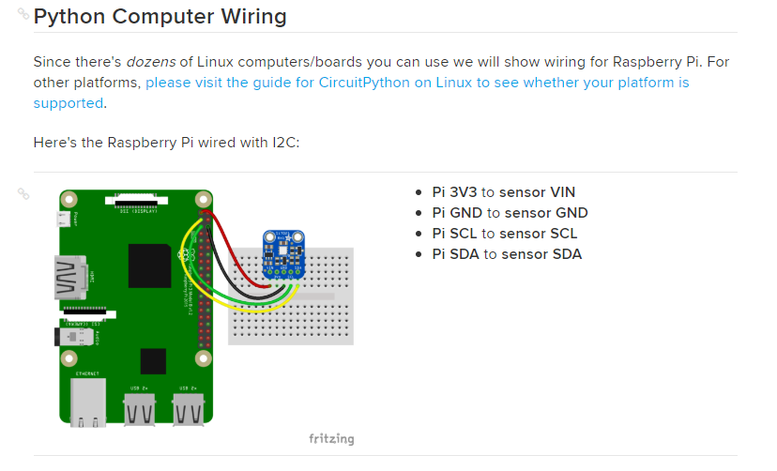

Plus d’infos sur ce capteur et sa programmation sur ce site : <https://learn.adafruit.com/adafruit-si7021-temperature-plus-humidity-sensor?view=all>

Pour le second capteur qui est un capteur boucle de courant nous ne savons pas vraiment si celui que nous avons est le bon alors nous devrons voir un professeur pour nous informer.